国家开发银行生源地助学贷款学生在线服务系统毕业确认操作说明
一、系统登陆：
1、登陆网址https://sls.cdb.com.cn/
用IE浏览器登陆https://sls.cdb.com.cn/
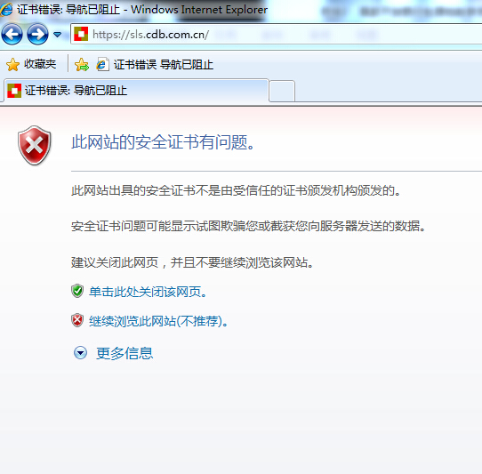
点击“继续浏览此网站”转入
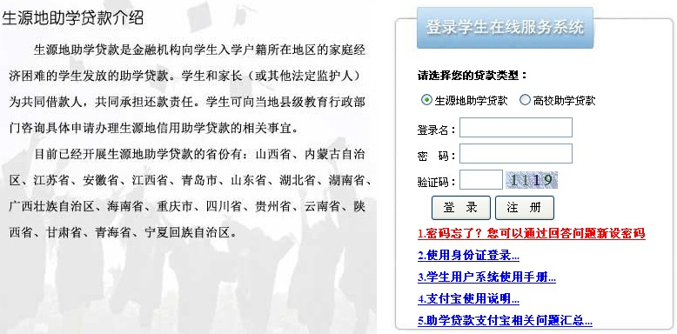
2、如忘记登录名，可选择“使用身份证登陆”
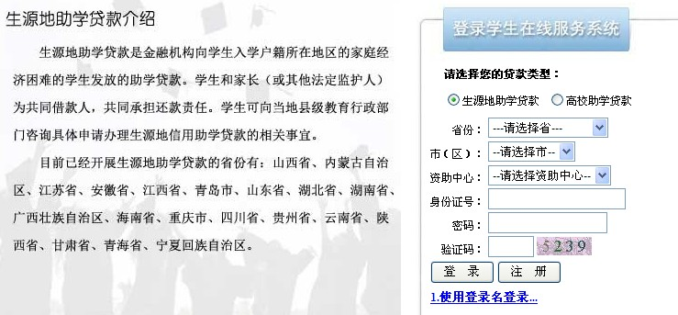
在下拉菜单选择“省份”、“市（区）”、“资助中心”及身份证号，初始密码为出生年月日格式，如“19890818”。
确实无法登陆，请联系生源地县资助管理中心。
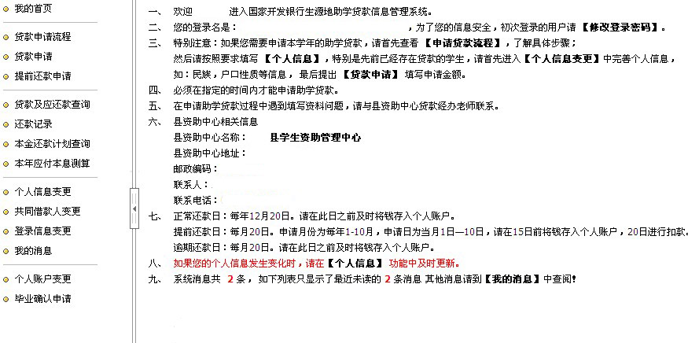
二、个人信息变更
点击左侧“个人信息变更”
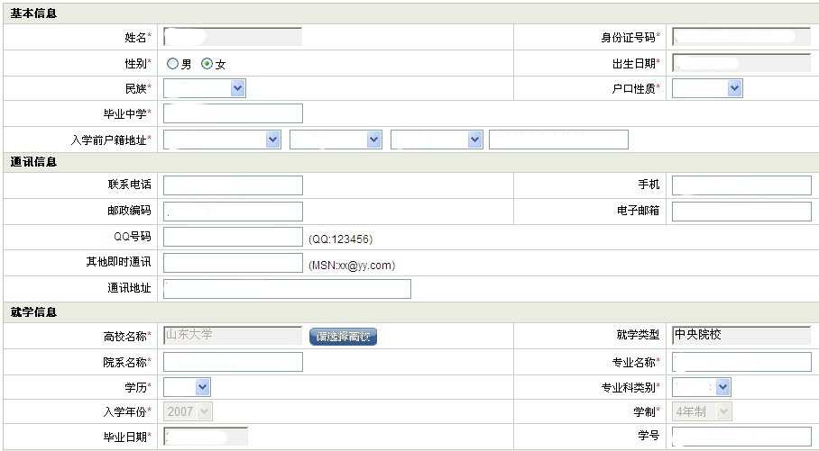
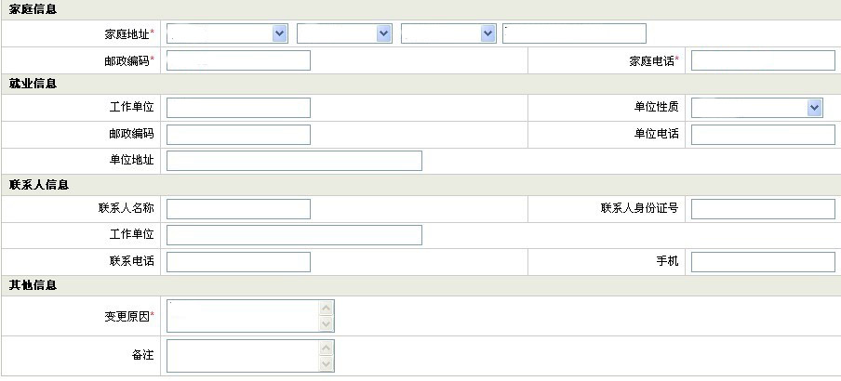
核对并完善 “通讯信息”、“就学信息”、“家庭信息”、“就业信息”、“联系人信息”及“其他信息”中的各项内容，每一项务必真实、准确填写。
特别提醒：
1、QQ号码、手机号码、家庭电话等“*”内容必填；
2、继续读研的学生在“就业信息”一栏中填写升学学校信息；
3、“联系人信息”一栏填写非学生本人的信息（如父母或其他亲属）；
4、“就业信息”一项，如暂时未找到工作请填写家庭住址，其余各项也相应填写家庭信息；如继续攻读学位，则填写攻读学位的学校及相应信息。
5、“变更原因”一项，填写“本科毕业”。
6、如毕业确认后又变更了联系方式，请及时登录学生在线服务系统进行更新，以便学校、县资助中心和银行与学生保持联系，避免出现贷款逾期，造成个人信用损失。
上述信息填写无误后，点击最下面“提交”——“确定”，会提示“个人信息修改成功”。
三、毕业确认
点击左侧“毕业确认”，再次核对个人基本信息、联系方式、贷款情况等信息，确认全部信息都填写无误后，点击最下面“申请”按钮——确认，会提示“毕业确认申请操作成功”。
